数显韦氏硬度计（数显）
产品说明：
腾瑞智科硬度计是符合YS/T420 ASTM B647标准设计。数显韦氏硬度计铝合金韦氏硬度计(又称钳式硬度计)，是一种轻便的，可以现场快速测试铝合金硬度的仪器。测试迅速，简便，一卡即可，硬度值直接显示。

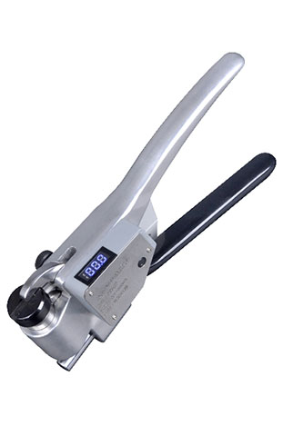

产品特点：
·铝合金韦氏硬度计适于测试铝合金型材、管材和板材，特别适于在生产现场、销售现场或施工现场对产品硬度进行快速、非破坏性的合格检查
·可快速直接数显显示硬度计
·韦氏硬度值可换算成常用的维氏、洛氏、布氏硬度及抗拉强度值

主要用途和适用范围：
·确定工件有无热处理，检查热处理效果
·确定工件是否为不适当的合金加工而成
·测试不便送到实验室的过长、过重工件或装配件
·用于生产检验、验收检验和质量监督检验
·主要用于测量铝合金（1100~7075系列）硬度
产品参数：
·量 程：0-20HW
·精 度：±0.5HW
·显示分辨率：0.1HW
·测量范围：相当于20~110HRE

订购信息：
产品名称 | 订购编号 | 试样尺寸/直径mm | 重量
数显韦氏硬度计 | TR 5141/20 | 厚度≤6的板材、型材内径≥10的管材 | 0.5 kg
数显韦氏硬度计 | TR 5141/20A | 厚度≤13的板材、型材内径≥10的管材 | 0.5 kg
数显韦氏硬度计 | TR 5141/20B | 厚度≤8的板材、型材内径≥6的管材 | 0.5 kg

可选附件：
- 压针
- 标准硬度块

